Отчёт по лабораторной работе 2

дисциплина: Архитектура компьютера

Быкасов Владислав Дмитриевич НБИбд-01-24

Содержание

# 1 Цель работы

Изучить идеологию и применение систем контроля версий, приобрести практические навыки по работе с системой Git.

# 2 Задания

1. Подготовка технического обеспечения

* Настройка github
* Основная настройка git
* Генерация SSH ключа
* Создание рабочего пространства и репозитория курса по шаблону
* Создание репозитория курса по шаблону
* Настройка каталога курса

1. Задание для самостоятельной работы В процессе выполнения лабораторной работы необходимо создать отчет в соответствующем каталоге рабочего пространства (labs>lab02>report), скопировать отчеты по предыдущим лабораторным работам в соответствующие каталоги, а затем загрузить все файлы на GitHub.

# 3 Выполнение лабораторной работы

Моя цель в этой работе — изучить принципы и идеологию системы контроля версий Git. Я планирую научиться эффективно работать с репозиториями: создавать их, управлять версиями, фиксировать изменения, а также интегрировать их в центральное хранилище. В процессе я освою работу с ветками, научусь управлять удалёнными репозиториями

## 3.1 Подготовка репозитория

После настройки учётной записи на GitHub, я выполнил предварительную конфигурацию git. В терминале я ввёл следующие команды для настройки имени пользователя и электронной почты:

git config –global user.name “lunev-cyber”

git config –global user.email “mega.krutoi99@gmail.com”

Это нужно для того, чтобы каждый мой commit был подписан моими данными.

Для корректного отображения сообщений в git я также настроил параметр utf-8, введя команду:

git config –global core.quotepath false. (рис. 1)

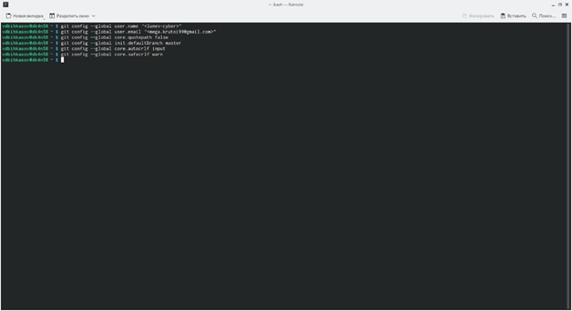

Рис. 1: выполнил предварительную конфигурацию git

Для того чтобы безопасно подключаться к репозиторию, я сгенерировал SSH ключ с помощью команды:

ssh-keygen -C “lunev-cyber [mega.krutoi99@gmail.com](mailto:mega.krutoi99@gmail.com)”.

SSH ключ позволяет мне осуществлять безопасную аутентификацию на сервере без необходимости каждый раз вводить пароль. Полученный публичный ключ был загружен на GitHub в разделе “SSH and GPG keys”.(Рис.2 и Рис.3) (рис. 2) (рис. 3)

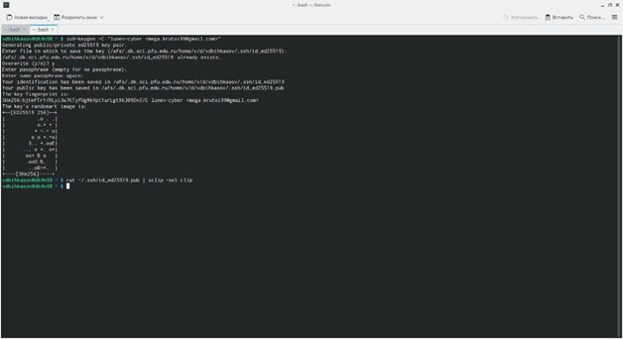

Рис. 2: Создание SSH ключа

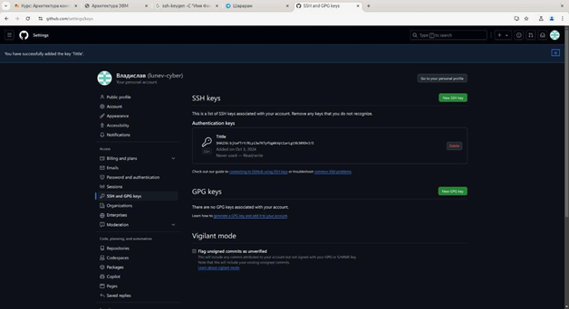

Рис. 3: Загрузка ключа на Github

Я создал рабочее пространство для лабораторной работы, следуя предложенной структуре. Каталоги были созданы с помощью команды:

mkdir -p ~/work/study/2024-2025/Архитектура компьютера/arch-pc/labs/lab02/.

Эта структура позволяет легко управлять файлами лабораторных работ. (рис. 4)

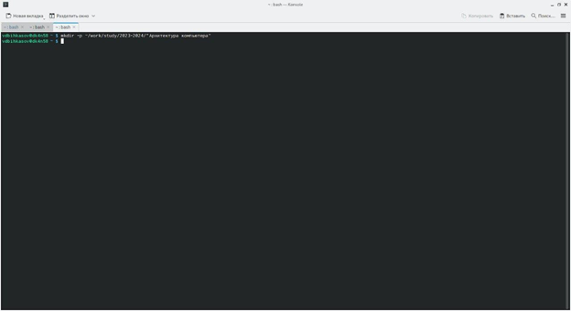

Рис. 4: Создание каталога для предмета

Для упрощения работы, я создал репозиторий на основе шаблона курса через веб- интерфейс GitHub. Я использовал готовый шаблон, который предоставил преподаватель, выбрав опцию “Use this template”. Это помогло мне быстро настроить все необходимые файлы и каталоги. С помощью команды “git clone –recursive” (рис. 5])

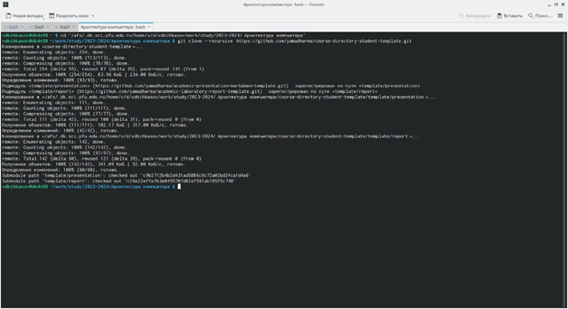

Рис. 5: Клонирование репозитория

Перейдя в каталог курса, я удалил ненужные файлы, с помощью команды “rm package.json”, и создал необходимые каталоги для курса, с помощью команды “make prepare”. Затем я выполнил первичную настройку структуры репозитория с помощью команд:

git add .

git commit -am “feat(main): make course structure”

git push

Эти действия загрузили структуру курса в центральный репозиторий на GitHub.

(рис. 6, 7)

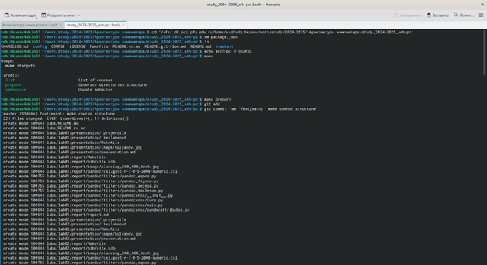

Рис. 6: Удаление лишних файлов

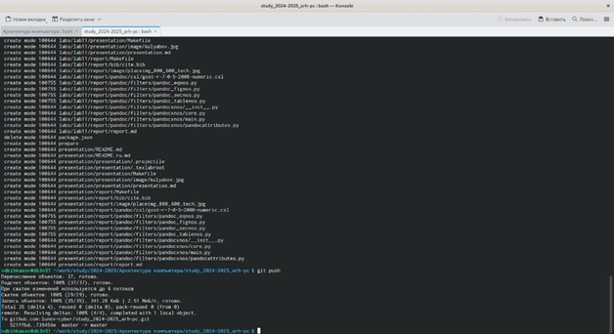

Рис. 7: Загрузка файлов на сервер

## 3.2 задание для самостоятельной работы.

Я создал отчет по выполнению лабораторной работы и сохранил его в каталоге labs/lab02/report. Затем скопировал отчеты по предыдущим лабораторным работам в соответствующие каталоги и загрузил их на GitHub с помощью команд:

git add .

git commit -am ‘Добавлены отчеты по лабораторным работам’

git push

# 4 Выводы

В ходе выполнения лабораторной работы я получил практические навыки работы с системой контроля версий Git. Я освоил основные команды, настроил рабочее пространство и репозиторий, а также успешно загрузил результаты на GitHub.